
Università degli Studi di Salerno
Corso di Sustainable Software Engineering

Rated
Sustainable Software Engineering Report



Data: 11/01/2026

Bruno Nesticò, Francesco Rao e Roberto Fiorenza
1. Introduzione
1.1 Contesto applicativo
1.2 Descrizione generale del sistema
1.3 Tecnologie utilizzate
1.4 Ambiente di esecuzione
1.5 Documentazione del progetto
2. GreenIT-Analysis
2.1 Scopo dell’Analisi
2.4 Procedura Operativa
2.5 Setup e Configurazione
2.6 Disponibilità degli artefatti
2.7 Risultati iniziali e problemi individuati
2.7 Azioni e miglioramenti applicate
2.7.1 Caching delle risorse statiche
2.7.2 Compressione delle risorse (GZIP)
2.7.3 Ottimizzazione del DOM e Pulizia del codice
2.8 Risultati dopo le ottimizzazioni
2.9 Interpretazione e verifica dei target:
2.10 Problemi residui
3. SonarQube Community e Regole di Creedengo
3.1 Scopo dell’Analisi
3.3 Obiettivi e Target di Successo
3.4 Procedura Operativa
3.5 Setup e Configurazione
3.6 Disponibilità degli artefatti
3.7 Risultati iniziali e problemi individuati
3.8 Azioni e correzioni applicate
3.8.1 (Java) Don't use the query SELECT * FROM (Alta priorità)
3.8.2 (Java) Avoid usage of static collections (Alta priorità)
3.8.3 (Java) Variable can be made constant (Bassa priorità)
3.9 Risultati dopo le correzioni
3.10 Interpretazione e verifica dei Target
4. Java Microbenchmark Harness (JMH)
4.1 Scopo dell’Analisi
4.3 Obiettivi
4.4 Procedura Operativa
4.5 Setup e configurazione
4.5.1 Parametri JMH
4.6 Disponibilità degli artefatti
4.7 Risultati iniziali
4.7.1 Analisi dei Service destinati alla gestione degli utenti (Autenticazione, Profilo e Moderazione)
4.7.2 Analisi dei Service destinati all gestione dei Film (Catalogo e Recensioni)
4.7.3 Analisi delle Utility e Validazione
4.8 Azioni e migliorie applicate
4.9 Risultati after optimization
4.9.1 Analisi dei Service destinati alla gestione degli utenti (Autenticazione, Profilo e Moderazione)
4.9.2 Analisi dei Service destinati all gestione dei Film (Catalogo e Recensioni)
4.9.3 Analisi delle Utility e Validazione
4.11 Interpretazione e sviluppo target
5. EnergiBridge
5.1 Scopo dell’Analisi
5.2 Obiettivi di Successo
5.3 Procedura Operativa
5.3.1 Definizione degli scenari
5.4 Setup e Configurazione
5.5 Disponibilità degli artefatti
5.5 Risultati before optimization
5.6 Risultati after optimization
5.7 Confronto dei risultati
5.8 Interpretazione dei Risultati
5.9 Verifica degli Obiettivi
6. Jmeter
6.1 Scopo dell’Analisi
6.2 Obiettivi e Target di Successo:
6.3 Procedura operativa
6.3.1 Scenario di Test
6.4 Setup e Configurazione
6.5 Metriche raccolte e interpretazione
6.6 Risultati iniziali (Before): Collasso a 160 Utenti
6.8 Confronto Prestazionale (Before vs After)
6.9 Interpretazione e sviluppo dei target
7. FOSSA
7.1 Scopo dell’Analisi
7.2 Obiettivi e Target di Successo
7.3 Procedura Operativa
7.4 Risultati dell'Analisi:
7.5 Valutazione Tecnica e Strategia di Risoluzione
7.6 Interpretazione e verifica dei target
8. Community Smell Con GUIDO
8.1 Scopo dell’Analisi
8.2 Obiettivi
8.3 Procedura Operativa
8.4 Risultati
9. Limitazioni e sviluppi futuri
9.1 Limitazioni dell’analisi svolta
9.2 Sviluppi futuri
10. Riflessioni sul sustainable development
10.1 What did you learn about sustainable software engineering?
10.2 What trade-offs did you face?
10.3 How does this project connect to long-term software quality?

1. Introduzione

1.1 Contesto applicativo
Rated è un’applicazione web concepita per modernizzare e centralizzare l'esperienza di valutazione e recensione di contenuti multimediali come film e serie TV. Il sistema si colloca nel settore dei servizi digitali per l’intrattenimento, offrendo una piattaforma intuitiva dove gli appassionati possono interagire con un catalogo vasto e sempre aggiornato. L’obiettivo principale è fornire agli utenti uno strumento efficace per esprimere opinioni critiche e, al contempo, offrire agli amministratori, nello specifico, gestori del catalogo e moderatori, un pannello di controllo avanzato specifico per il proprio ruolo.

1.2 Descrizione generale del sistema
Rated offre una piattaforma integrata che si articola su due fronti principali:
- Per gli utenti: permette di esplorare il catalogo multimediale, consultare schede tecniche approfondite, pubblicare recensioni e assegnare valutazioni in stelle ai titoli d'interesse oltre che godere delle funzionalità social che riguardano la valutazione delle recensioni altrui e la visualizzazione dei vari profili utente.
- Per gli amministratori: fornisce un'interfaccia centralizzata per permettere ad entrambe le tipologie di amministratore previste di svolgere il proprio ruolo; Gestione del catalogo (inserimento, modifica e rimozione di titoli) e moderazione dei commenti con controllo degli account utente.
Il progetto è stato sviluppato seguendo un’architettura three-tier, che garantisce una netta separazione tra lo strato di presentazione (Frontend), la logica applicativa (Backend) e la gestione della persistenza (Database), garantendo così la manutenibilità e la scalabilità del software.

1.3 Tecnologie utilizzate
Il sistema è stato realizzato impiegando il seguente stack tecnologico:
- Frontend: HTML5, CSS3 e JavaScript (per la creazione di un'interfaccia responsiva e dinamica).
- Backend: Java, utilizzato per lo sviluppo della logica di business e l'implementazione delle API REST.
- Database: MySQL, scelto per la sua affidabilità nella gestione di relazioni complesse tra utenti, titoli e recensioni.
- Strumenti di supporto: MySQL Workbench per la modellazione E-R e la progettazione dello schema relazionale.

1.4 Ambiente di esecuzione
Per assicurare la fedeltà dei test di performance e la riproducibilità dei risultati, tutte le misurazioni descritte nella documentazione sono state effettuate in un ambiente controllato:
- Hardware: Portatile Lenovo con AMD Ryzen 5 5500U, 8 GB RAM
- Sistema operativo: Windows 11 (versione 24H2).
- Runtime Java: JDK 17.
- Database: MySQL Community Server v. 9.2.0
- Condizioni operative: Dispositivo collegato a rete elettrica, processi in background ridotti al minimo e ottimizzazione del risparmio energetico disattivata per minimizzare il "rumore" durante le fasi di benchmarking.

1.5 Documentazione del progetto
Il codice sorgente completo, i diagrammi UML e la documentazione tecnica dettagliata sono reperibili pubblicamente presso il seguente repository GitHub: https://github.com/superfra01/Rated-Sustainable/tree/main/Deliverables

2. GreenIT-Analysis

2.1 Scopo dell’Analisi
Per valutare la sostenibilità del sistema lato front-end, è stata utilizzata l’estensione per browser GreenIT-Analysis. Il tool stima l’impatto ambientale di una singola pagina Web indicando eventuali problematiche rilevate per facilitarne la correzione.
2.2 Metriche raccolte e interpretazione
Le metriche fornite da GreenIT sono le seguenti:
- EcoIndex (0–100): Indicatore di Eco-Impatto; valori elevati indicano pagine leggere e a basso consumo energetico.
- Grade (A–E): Classificazione qualitativa della pagina dipendente dall’EcoIndex.
- Request number: Numero di richieste HTTP in fase di caricamento della pagina
- Page Size: Dimensione in KB della pagina.
- DOM size: Numero di nodi nel DOM, esso incide direttamente sulla memoria utilizzata e sul consumo energetico del processore durante il rendering.
- Water Consumption & GHG Emission: Stime dell’impronta ecologica (consumo d'acqua e CO2) legate al caricamento della pagina.
2.3 Obiettivi e Target di Successo
L'analisi è stata svolta con lo scopo di raggiungere target qualitativi prefissati. Nello specifico, gli obiettivi stabiliti sono:
- Target Qualitativo: Raggiungere il Grado A (EcoIndex > 75) in tutte le pagine del sistema (es. Home, Catalogo, Login).
- Efficienza Strutturale: Identificare ed eliminare inefficienze che aumentano il traffico di rete, il tempo di rendering e il carico sul browser (es. DOM eccessivo o risorse non ottimizzate).

2.4 Procedura Operativa
Per ogni endpoint monitorato (es. /login), la procedura ha previsto:
- Esecuzione dell'analisi GreenIT before optimizations e raccolta dei dati.
- Confronto dei risultati con i Target di Successo definiti per determinare lo stato del sistema.
- Refactoring mirato in base alla problematiche riscontrate con l’analisi.
- Esecuzione dell'analisi GreenIT after optimizations e raccolta dei dati.
- Confronto dei risultati con i Target di Successo definiti nel paragrafo 2.1 per determinare l'efficacia dell'intervento post ottimizzazioni.

2.5 Setup e Configurazione
Il tool è stato utilizzato con il browser FireFox con tutte le altre estensioni disattivate ed è stato applicato in un ambiente di test locale (http://localhost:8080/...) con utenti, recensioni, film e locandine già caricate nel DB.
Per garantire la riproducibilità delle misurazioni, è stata adottata la seguente prassi operativa prima di ogni rilevazione:
- Apertura della pagina in una nuova finestra.
- Ricarica completa della pagina per stabilizzare il caricamento.
- Esecuzione dell'analisi tramite GreenIT con contestuale salvataggio di screenshot e metriche numeriche.

2.6 Disponibilità degli artefatti
L’analisi è stata estesa a tutte le pagine dell’applicazione per ottenere una visione completa dell’impatto client-side. Tutti i dati raccolti sono disponibili nel repository GitHub alla cartella Performance/GreenIT, organizzati in:
- Before (prima delle ottimizzazioni):
https://github.com/superfra01/Rated-Sustainable/tree/main/Performance/GreenIT/before
- After (dopo le ottimizzazioni):
https://github.com/superfra01/Rated-Sustainable/tree/main/Performance/GreenIT/after

2.7 Risultati iniziali e problemi individuati
L’analisi delle pagine ha evidenziato una qualità già elevata delle pagine del sito, ottenendo un EcoIndex di A. Le pagine “Catalogo” e quelle di visualizzazione delle specifiche dei film sono state l’eccezione ottenendo rispettivamente un EcoIndex di B e C. Sebbene non critiche come una classe E o F, il punteggio ha indicato la presenza di un significativo margine di miglioramento e la necessità di varie ottimizzazioni, soprattutto trattandosi di pagine centrali per l’esperienza utente.
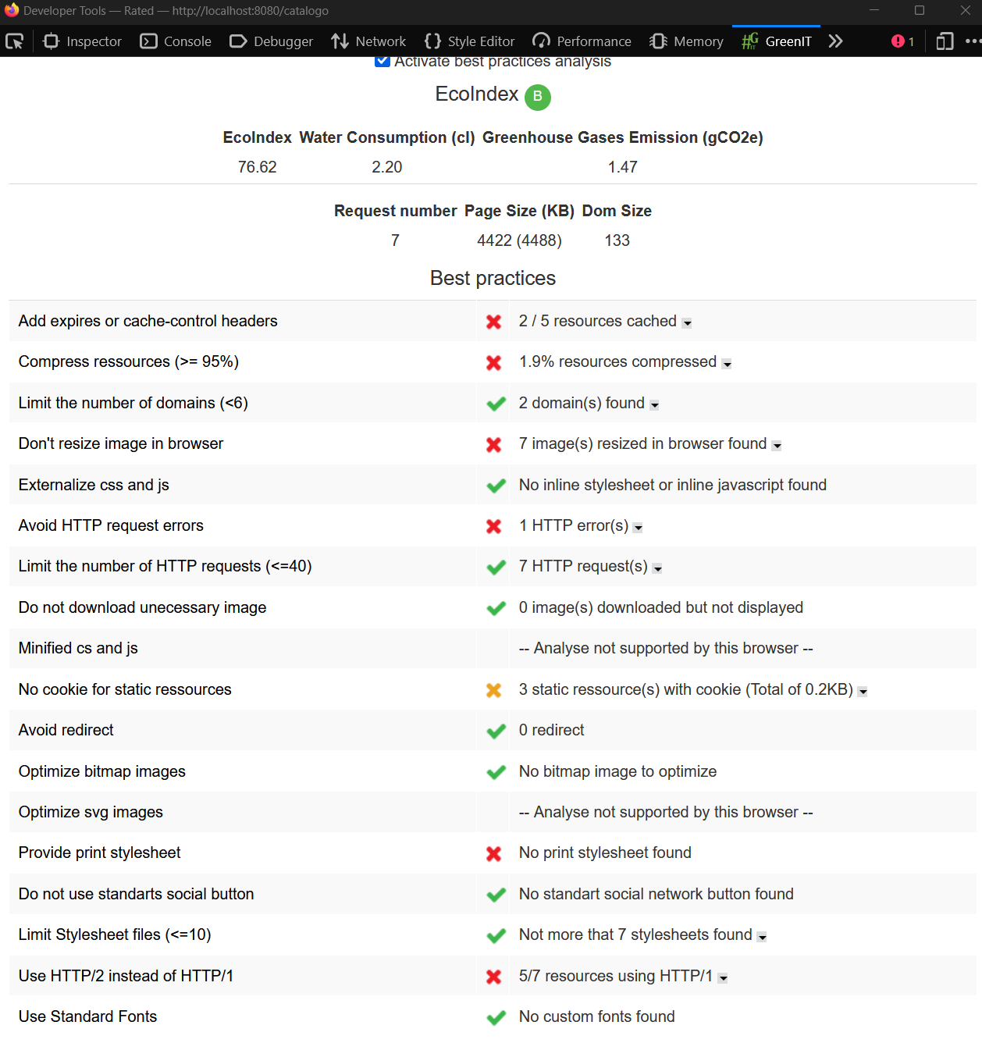
Figura 2.1: Analisi GreenIT della pagina Catalogo (Before fixes)
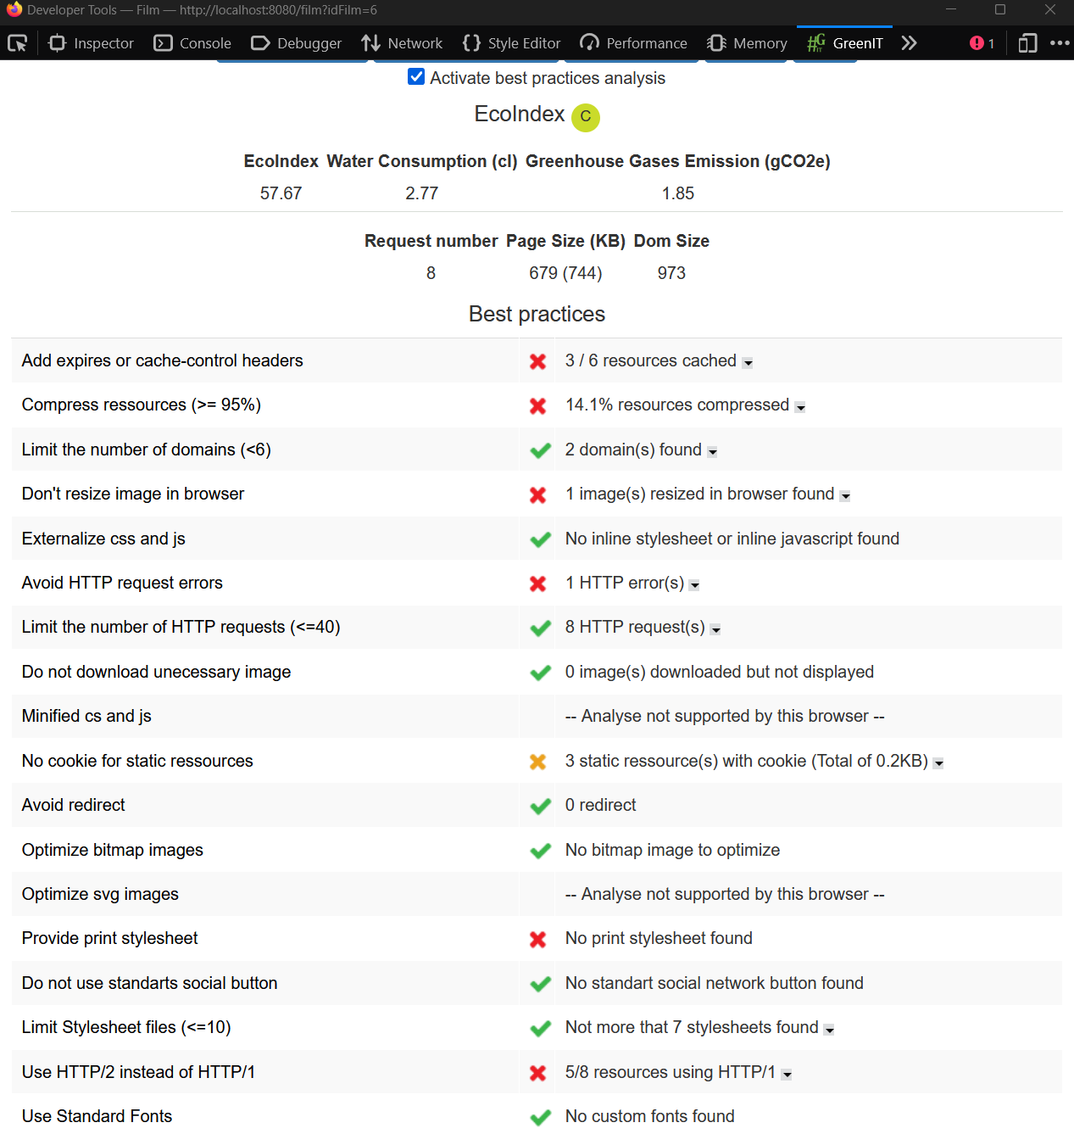
Figura 2.2: Analisi GreenIT della pagina delle specifiche di un Film (Before fixes)
Dall'analisi della checklist "Best practices" (Figura 2.2) sono emersi i seguenti problemi:
- Compressione insufficiente: Solo il 14.1% delle risorse risulta compresso. Questo indica che il server non stava inviando file statici (CSS, JS) in formato compresso (es. GZIP), sprecando banda.
- Caching non ottimizzato: Solo 3 risorse su 6 sfruttano correttamente la cache del browser. L'assenza di header Cache-Control adeguati costringe il browser a gestire autonomamente la cache dando spazio a diverse inefficenze nella gestione della stessa.
- DOM eccessivo: La dimensione del DOM è di 973 nodi. Un numero elevato di elementi HTML aumenta il consumo di memoria del dispositivo utente e il lavoro della CPU per il rendering della pagina.
- Protocollo obsoleto: La maggior parte delle risorse (5 su 8) viene servita tramite HTTP/1 anziché il più efficiente HTTP/2.
- HTTP error: Presenza di un HTTP error segnalato e legato al tentato caricamento da parte della pagine di un favicon non presente nei file del progetto.

2.7 Azioni e miglioramenti applicate
Sulla base delle criticità evidenziate, sono state implementate specifiche ottimizzazioni per ridurre il peso della pagina e il carico computazionale.

2.7.1 Caching delle risorse statiche
È stata rivista la politica di gestione della cache HTTP. Sono stati impostati gli Expires nel header Cache-Control con tempi di scadenza adeguati per le risorse che cambiano raramente (immagini, fogli di stile, script).
L'obiettivo è permettere al browser dell'utente di eliminare questi file dopo una scadenza prefissata. riducendo le risorse occupate da esso.
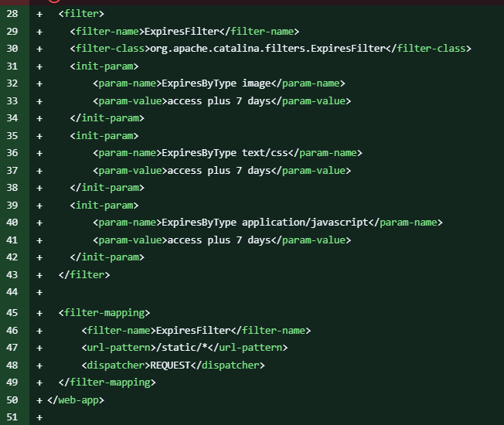

2.7.2 Compressione delle risorse (GZIP)

Per risolvere il problema della scarsa compressione (inizialmente al 14.1%), è stato configurato un filtro lato server per abilitare la compressione GZIP sulle risposte testuali. Questo intervento permette di ridurre drasticamente la dimensione di file HTML, CSS e JavaScript durante il trasferimento di rete.

2.7.3 Ottimizzazione del DOM e Pulizia del codice
L'analisi iniziale mostrava un DOM di quasi 1000 nodi. È stata effettuata una revisione del codice HTML generato (es. nelle liste di recensioni e dettagli tecnici) per semplificare la struttura della pagina.
Rimuovendo annidamenti inutili ed elementi ridondanti, la struttura della pagina è stata alleggerita, migliorando la velocità di rendering.
2.7.4 Risoluzione dell’HTTP Error
A causa della sbagliata posizione del favicon nella cartella immagini essa non veniva correttamente mostrata al caricamento della pagina generando l’HTTP Error indicato da GreenIT, correggendo la posizione si è risolto l’errore.
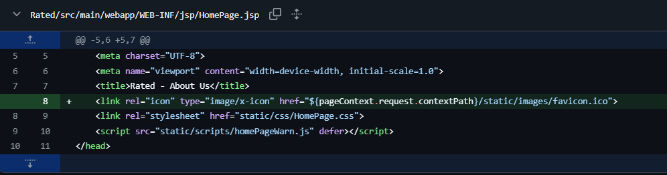

2.8 Risultati dopo le ottimizzazioni
A valle degli interventi descritti, l'analisi è stata ripetuta sulla stessa pagina e nelle medesime condizioni. I risultati mostrano un netto miglioramento, raggiungendo il Grado A sia per la pagina di visualizzazione delle specifiche del film:
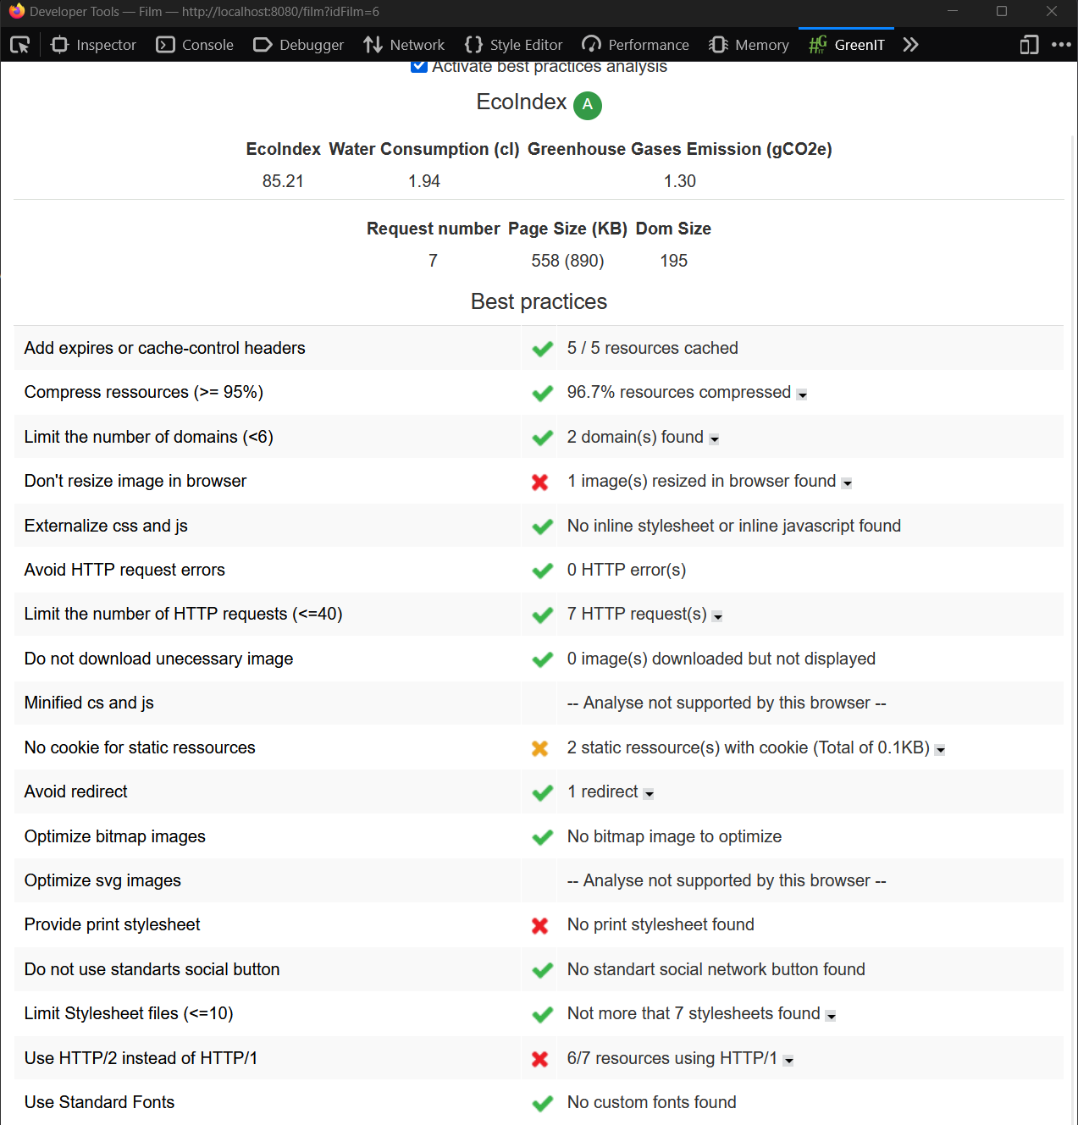
Sia per la pagina Catalogo:
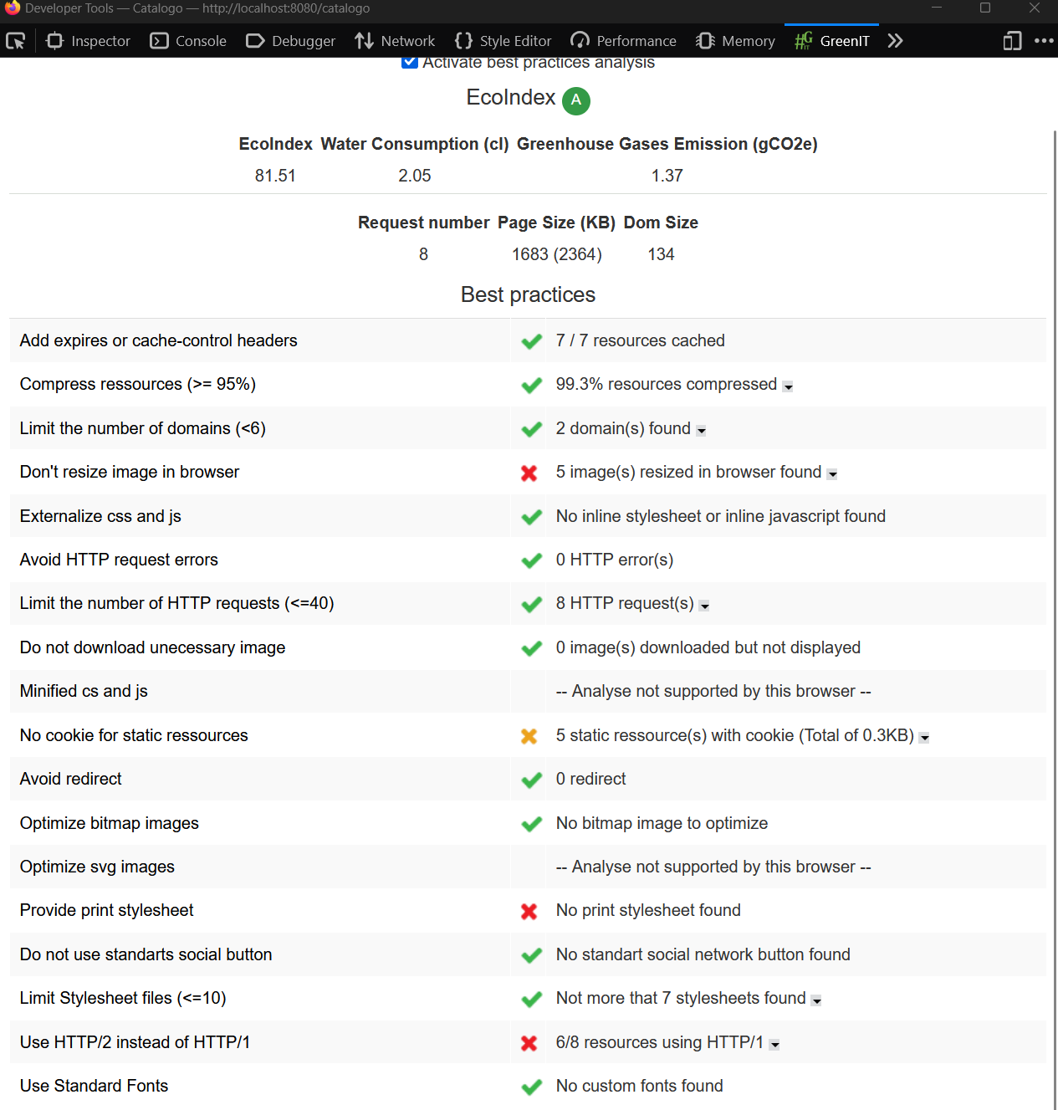
I nuovi EcoIndex rispettivamente di 85.21 (A) e 81.51 (A), superano ampiamente il target prefissato (> 75). La percentuale di risorse compresse è salita oltre il 90% in entrambe le pagine e il caching è ora attivo su tutte le risorse eleggibili (5/5 e 7/7).
Di seguito la tabella riassuntiva che confronta le metriche prima e dopo l'intervento:
Confronto metriche GreenIT (Pagina Dettaglio Film)
Metrica | Prima (Before) | Dopo (After) | Delta / Note
EcoIndex (Grade) | 57.67 (C) | 85.21 (A) | +27.54
Greenhouse Gases (gCO2e) | 1.85 | 1.30 | Riduzione impatto carbonico
Water Consumption (cl) | 2.77 | 1.94 | Riduzione impronta idrica
Page Size (KB) | 679 | 558 | -121 KB trasferiti
DOM Size | 973 | 195 | -778 nodi (Struttura molto più leggera)
Resources Compressed | 14.1% | 96.7% | Compressione GZIP attiva
Request Number | 8 | 7 | -1 Richiesta

2.9 Interpretazione e verifica dei target:
L'analisi finale conferma il pieno raggiungimento degli obiettivi di sostenibilità frontend. Il passaggio da un EcoIndex di 57.67 (C) a 85.21 (A) non solo soddisfa, ma supera il target qualitativo prefissato (> 75). Le ottimizzazioni strutturali (GZIP e Caching) hanno ridotto il peso della pagina di oltre 100KB e il numero di nodi DOM è crollato drasticamente. Si considerano pienamente soddisfatti gli obiettivi di ottimizzazione.

2.10 Problemi residui
Nonostante l'ottimo risultato (Grado A), GreenIT segnala ancora alcune aree di perfezionamento non critiche:
- HTTP/2: Molte risorse vengono ancora servite in HTTP/1. In ambiente di sviluppo locale (Localhost) questo è un limite del server non configurato con HTTPS, necessario per HTTP/2. Ciò non costituisce un reale problema in quanto il sito verrà fornito con HTTPS in ambiente di produzione.
- Cookie su risorse statiche: Alcune risorse statiche presentano cookie associati ("2 static resource(s) with cookie"). L'ideale sarebbe servire gli asset statici da un dominio cookie-free, ma dato il basso impatto (Total of 0.1KB), questo intervento è stato considerato a bassa priorità e quindi non risolto.

3. SonarQube Community e Regole di Creedengo

3.1 Scopo dell’Analisi
Per individuare problemi di sostenibilità legati a performance ed efficienza del codice è stata condotta un'analisi statica utilizzando SonarQube Community con le regole di Creedengo. Le regole di Creedengo rivelano pattern di codice che, pur essendo spesso corretti dal punto di vista funzionale, possono introdurre sprechi di risorse (CPU, memoria, I/O, database) e quindi peggiorare la sostenibilità nel tempo.
3.2 Metriche raccolte e interpretazione
Le metriche chiave estratte dalla dashboard di SonarQube includono:
- Numero totale di issue: Indicatore della densità di "green code smells".
- Severity: Livello di gravità (nel caso in esame, prevalentemente Low, indicando problemi diffusi di manutenibilità o efficienza puntuale).
- Regole violate: Tipologia specifica dell'errore:
Violazioni tipo Maintainability (es. variabili non finali) impattano indirettamente sulla sostenibilità rendendo il codice meno robusto.
Violazioni tipo Performance (es. query SELECT *) hanno un impatto diretto su I/O e traffico dati.

3.3 Obiettivi e Target di Successo
L'attività di analisi statica è stata guidata dai seguenti obiettivi:
- Identificazione di sprechi computazionali: Rilevare anti-pattern con impatto diretto sulle risorse, come query inefficienti o gestione errata della memoria.
- Guidare refactoring mirati: A partire dalle rilevazioni si eseguirà il refactoring appropriato del codice al fine di risolvere la problematica rilevata.
- Validare l’efficacia dei refactor effettuati: Tramite una nuova analisi e confronto del prima e dopo le modifiche consigliate si verificherà l’impatto di tali refactor effettuati.

3.4 Procedura Operativa
La procedura di analisi ha seguito i seguenti step:
- Attivazione delle regole Creedengo nel Quality Profile di SonarQube.
- Esecuzione dell’analisi con il profilo creedengo before optimizations
- Filtraggio delle issue per Rule e per tag creedengo.
- Applicazione dei fix e refactoring.
- Ri-esecuzione dell’analisi con il profilo creedengo after optimizations

3.5 Setup e Configurazione
SonarQube Community è stato configurato ed eseguito in ambiente locale per analizzare il codice sorgente Java del progetto. La configurazione ha previsto:
- Linguaggio target: Java.
- Quality Profile: Profilo custom con le regole di Creedengo.

3.6 Disponibilità degli artefatti
Tutti i report generati, inclusi gli screenshot delle dashboard e i dettagli delle violazioni, sono stati archiviati nel repository GitHub per garantire la tracciabilità delle misurazioni.
- Before (prima delle ottimizzazioni):
https://github.com/superfra01/Rated-Sustainable/tree/main/Performance/Creedengo/before
- After (dopo le ottimizzazioni):
https://github.com/superfra01/Rated-Sustainable/tree/main/Performance/Creedengo/after

3.7 Risultati iniziali e problemi individuati
L'analisi ha rilevato 3 tipologie di problematiche per un totale di 541 issue riconducibili alle regole Creedengo.
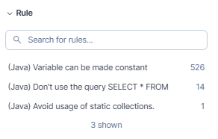
Le tipologie rilevate sono:
- (Java) Variable can be made constant (526 issue): È la violazione più frequente (97% del totale). Suggerisce di dichiarare final le variabili che non vengono riassegnate. Sebbene l'impatto sia limitato (grazie alle ottimizzazioni JIT moderne), trascurare sistematicamente questa regola aumenta l’impatto energetico e peggiora le performace del codice.
- (Java) Don't use the query SELECT * FROM (14 issue): Questa è la violazione più critica dal punto di vista della sostenibilità. L'uso di SELECT * comporta il recupero di colonne non necessarie dal database, aumentando inutilmente I/O su disco del database, il trasferimento dei dati e l'occupazione di memoria.
- (Java) Avoid usage of static collections (1 issue): Anche se presente in un'unica istanza, questa violazione impatta la gestione della memoria , poiché le collection statiche tendono a rimanere in memoria per l'intera durata del ciclo di vita dell'applicazione si va inevitabilmente a consumare corrente per il mantenimento in memoria.

3.8 Azioni e correzioni applicate
L'intervento di refactoring è stato guidato dall’impatto ecologico e prestazionale delle rilevazioni:
- Alta Priorità: Regole con impatto diretto su I/O Database, traffico di rete e gestione della memoria ( SELECT * e static collections).
- Bassa Priorità: Regole stilistiche o di micro-ottimizzazione (final modifier).
Di seguito il dettaglio delle correzioni tecniche applicate:

3.8.1 (Java) Don't use the query SELECT * FROM (Alta priorità)

Fix applicato: Tutte le query incriminate sono state riscritte elencando esplicitamente i campi necessari, riducendo il payload dei dati trasferiti dal database.
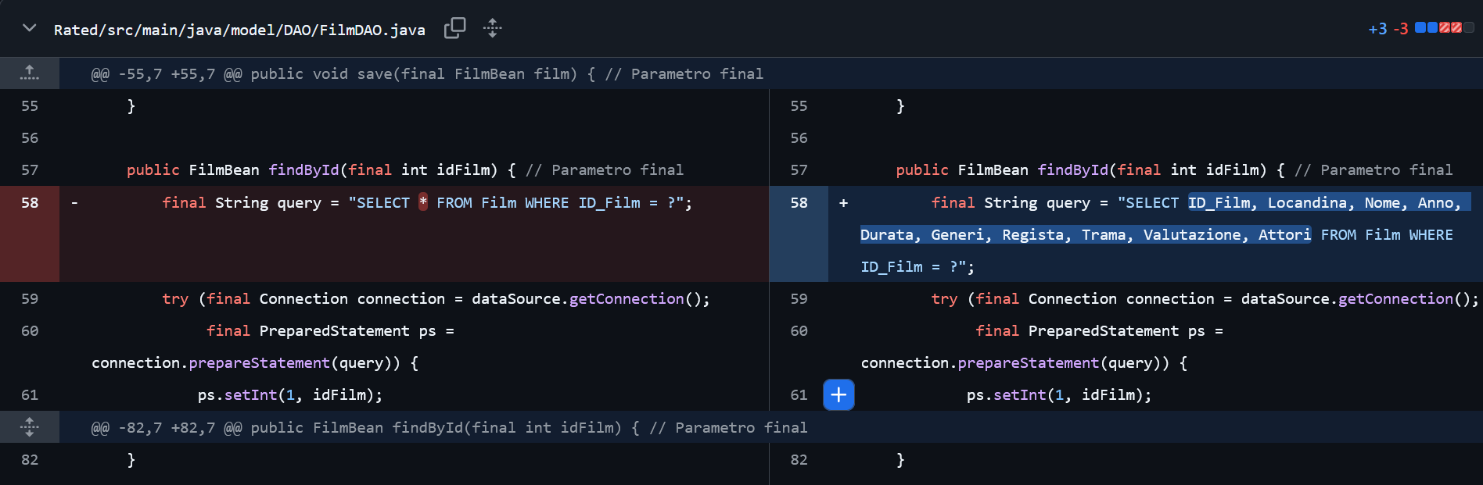

3.8.2 (Java) Avoid usage of static collections (Alta priorità)
Fix applicato: La collection è stata convertita in una variabile di istanza o locale, garantendo che la memoria venga liberata correttamente al termine della richiesta HTTP o dell'operazione.

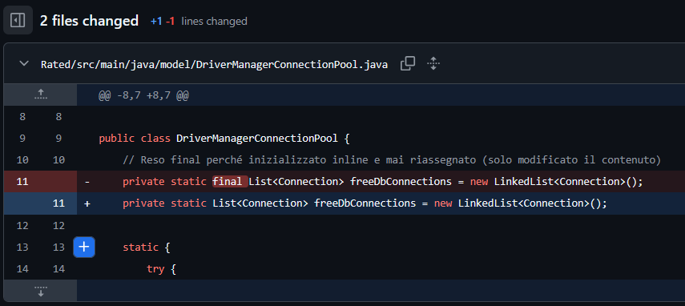

3.8.3 (Java) Variable can be made constant (Bassa priorità)
Fix applicato: Sfruttando le funzionalità di refactoring automatico dell'IDE, è stato aggiunto il modificatore final a tutte le variabili e i parametri che non subiscono modifiche dopo l'inizializzazione.

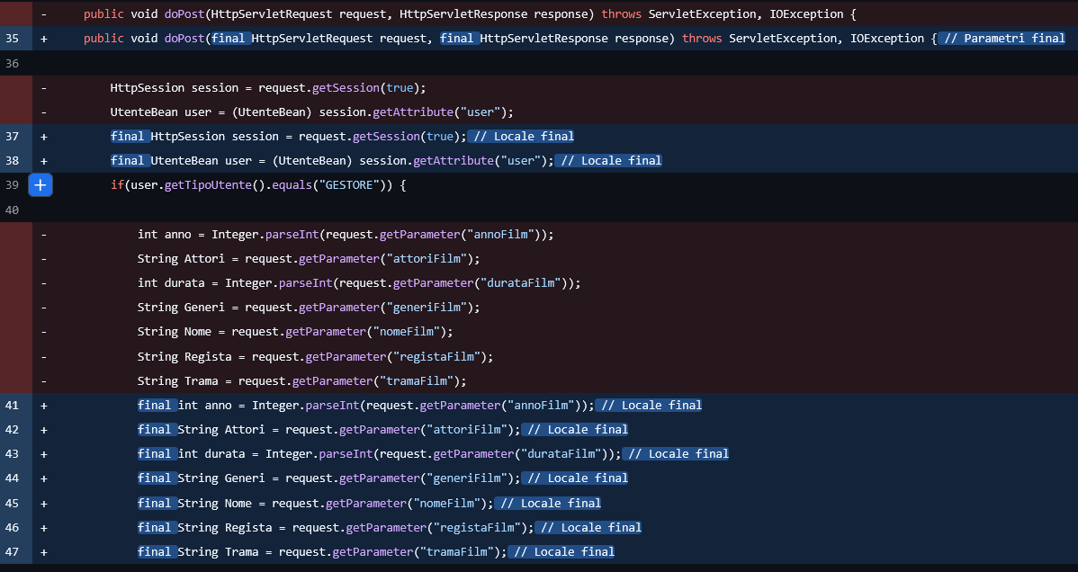
3.9 Risultati dopo le correzioni
A valle degli interventi di refactoring, è stata rieseguita l'analisi statica con SonarQube applicando il medesimo Quality Profile. Il risultato, come evidenziato in figura sottostante, conferma la risoluzione totale (0 issue) delle violazioni critiche marcate con il tag creedengo:
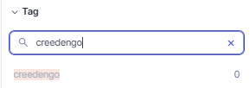
La tabella seguente riassume l'efficacia delle modifiche:
Tabella 3.1: Confronto issue Creedengo (Prima vs Dopo)
Regola | Prima (Before) | Dopo (After) | Stato / Note
Don't use the query SELECT * FROM | 14 | 0 | Risolto (Ottimizzazione I/O)
Avoid usage of static collections | 1 | 0 | Risolto
Variable can be made constant | 526 | 0 | Risolto / Gestito
TOTALE ISSUE | 541 | 0 | Target raggiunto

3.10 Interpretazione e verifica dei Target:
L'intervento di refactoring ha portato all'azzeramento totale delle violazioni rilevate con il tag creedengo (0 issue residue su 541 iniziali). La rimozione delle query SELECT * e la correzione delle collection statiche hanno contribuito all’efficientamento del sistema. Si considerano gli obiettivi prefissati come raggiunti.

4. Java Microbenchmark Harness (JMH)

4.1 Scopo dell’Analisi
Per misurare l'impatto delle ottimizzazioni introdotte a seguito delle analisi statiche (GreenIT e SonarQube/Creedengo), è stata condotta un’analisi tramite JMH (Java Microbenchmark Harness). L'obiettivo di questa fase è quantificare il tempo di esecuzione dei service dell'applicazione, isolando la logica di business da latenze di rete o database.
4.3 Obiettivi
L'attività di benchmarking è stata guidata dai seguenti obiettivi:
- Quantificazione dei tempi di esecuzione: Determinare il tempo di esecuzione dei metodi del sistema prima e dopo le ottimizzazioni applicate dalla seguente e dalle precedenti analisi.
- Guidare refactoring mirati: A partire dalle misurazioni si eseguirà il refactoring appropriato del codice, dove possibile, al fine di ridurre la complessità dei metodi giudicati eccessivamente costosi.

4.4 Procedura Operativa

La procedura operativa è stata la seguente:
- Scrittura dei microbenchmark per i metodi principali dei service con rispettive casistiche specifiche
- Run di Java Microbenchmark Harness e salvataggio risultati before optimizations
- Applicazione delle ottimizzazioni
- Re-run di Java Microbenchmark Harness e salvataggio risultati after optimizations
- Confronto dei risultati

4.5 Setup e configurazione
I benchmark sono stati eseguiti utilizzando JMH in modalità Average Time (tempo medio per operazione). Inoltre per garantire la consistenza dei risultati, tutti i test sono stati eseguiti sulla stessa macchina di riferimento descritta nel Capitolo 1.

4.5.1 Parametri JMH
In base ai log di esecuzione raccolti, la configurazione adottata per la fase di warmup e measurement è stata la seguente:
- Benchmark mode: Mode.AverageTime (tempo medio di esecuzione).
- Time unit: ns/op (nanosecondi/operazione).
- Warmup: 15 iterazioni da 1 secondo.
- Measurement: 40 iterazioni da 1 secondo.
- Forks: 2

4.6 Disponibilità degli artefatti
Tutti i risultati grezzi (output .txt di JMH) sono stati archiviati nel repository GitHub per garantire la tracciabilità delle misurazioni.
- Before (prima delle ottimizzazioni):
https://github.com/superfra01/Rated-Sustainable/tree/main/Performance/JMH/before
- After (dopo le ottimizzazioni):
https://github.com/superfra01/Rated-Sustainable/tree/main/Performance/JMH/after

4.7 Risultati iniziali
Di seguito si riportano i risultati delle misurazioni iniziali, raggruppate per area funzionale.

4.7.1 Analisi dei Service destinati alla gestione degli utenti (Autenticazione, Profilo e Moderazione)
I benchmark sui seguenti Service mostrano performance generalmente buone, con l'eccezione di GetUsersMap() nel ProfileService.
Benchmark | Metodo | Casistica Specifica | Score (ns/op)
AutenticationService | Login | LoginSuccess | 900,00
AutenticationService | Login | UserNotFound | 2,00
AutenticationService | Login | WrongPassword | 906,00
AutenticationService | Logout | // | 2,00
AutenticationService | Register | // | 625,00
ProfileService | GetUsersMap | // | 9.959,00
ProfileService | PasswordUpdate | // | 501,00
ProfileService | ProfileUpdate | // | 584,00
ModerationService | Warn | UserExists | 2,00
ModerationService | Warn | UserNotFound | 2,00

4.7.2 Analisi dei Service destinati all gestione dei Film (Catalogo e Recensioni)
Questi servizi gestiscono tutti i dati riguardanti i Film e le Recensioni. I tempi si attestano mediamente sopra i 3000 ns.
Benchmark | Metodo | Casistica Specifica | Score (ns/op)
CatalogoService | GetFilms | // | 3.235,00
CatalogoService | GetFilmsByRecensioni | // | 3.417,00
CatalogoService | RicercaFilm | // | 25,00
RecensioniService | AddiRecensione | // | 1.448,00
RecensioniService | GetAllRecensioniSegnalate | // | 3.564,00

4.7.3 Analisi delle Utility e Validazione
Benchmark | Metodo | Casistica Specifica | Score (ns/op)
PasswordUtility | HashPassword | // | 427,00
FieldValidator | validateEmail | EmailInvalid | 1.056,00
FieldValidator | validateEmail | EmailValid | 1.235,00
FieldValidator | validatePassword | PasswordInvalid | 1.856,00
FieldValidator | validatePassword | PasswordValid | 3.401,00
FieldValidator | validateUsername | UsernameInvalid | 505,00
FieldValidator | validateUsername | UsernameValid | 745,00
È emerso un dato importante: la validazione sintattica di una password (validatePassword: 3401 ns) impiega quasi il quadruplo del tempo necessario per effettuare un login completo (LoginSuccess: 900 ns) o sei volte il tempo per registrare un utente (Register: 625 ns). Questo indica che le espressioni regolari (Regex) utilizzate nel FieldValidator sono eccessivamente complesse oppure non correttamente gestite, rappresentando un chiaro metodo da trattare.

4.8 Azioni e migliorie applicate
Dall'analisi dei risultati preliminari è emerso che la logica applicativa dei servizi core (Autenticazione, Catalogo, Profilo) è già altamente performante, con tempi di esecuzione soddisfacenti. Non sono stati quindi necessari interventi sul codice, poiché i colli di bottiglia principali risiedono nell'interazione con il Database (già trattati nei capitoli precedenti).
Tuttavia, durante l’analisi delle performance del componente FieldValidator è emerso che la validazione di username, email e password introduceva un overhead evitabile. L’uso del metodo Pattern.matches() all'interno dei metodi di validazione comportava la ricompilazione dell'espressione regolare (Regex) ad ogni singola invocazione.
Per eliminare questo costo computazionale è stata applicata una pre-compilazione delle regex. I pattern sono stati estratti in costanti static final (utilizzando Pattern.compile(), permettendo di compilare la regex una sola volta al caricamento della classe e utilizzarlo per tutte le validazioni successive.

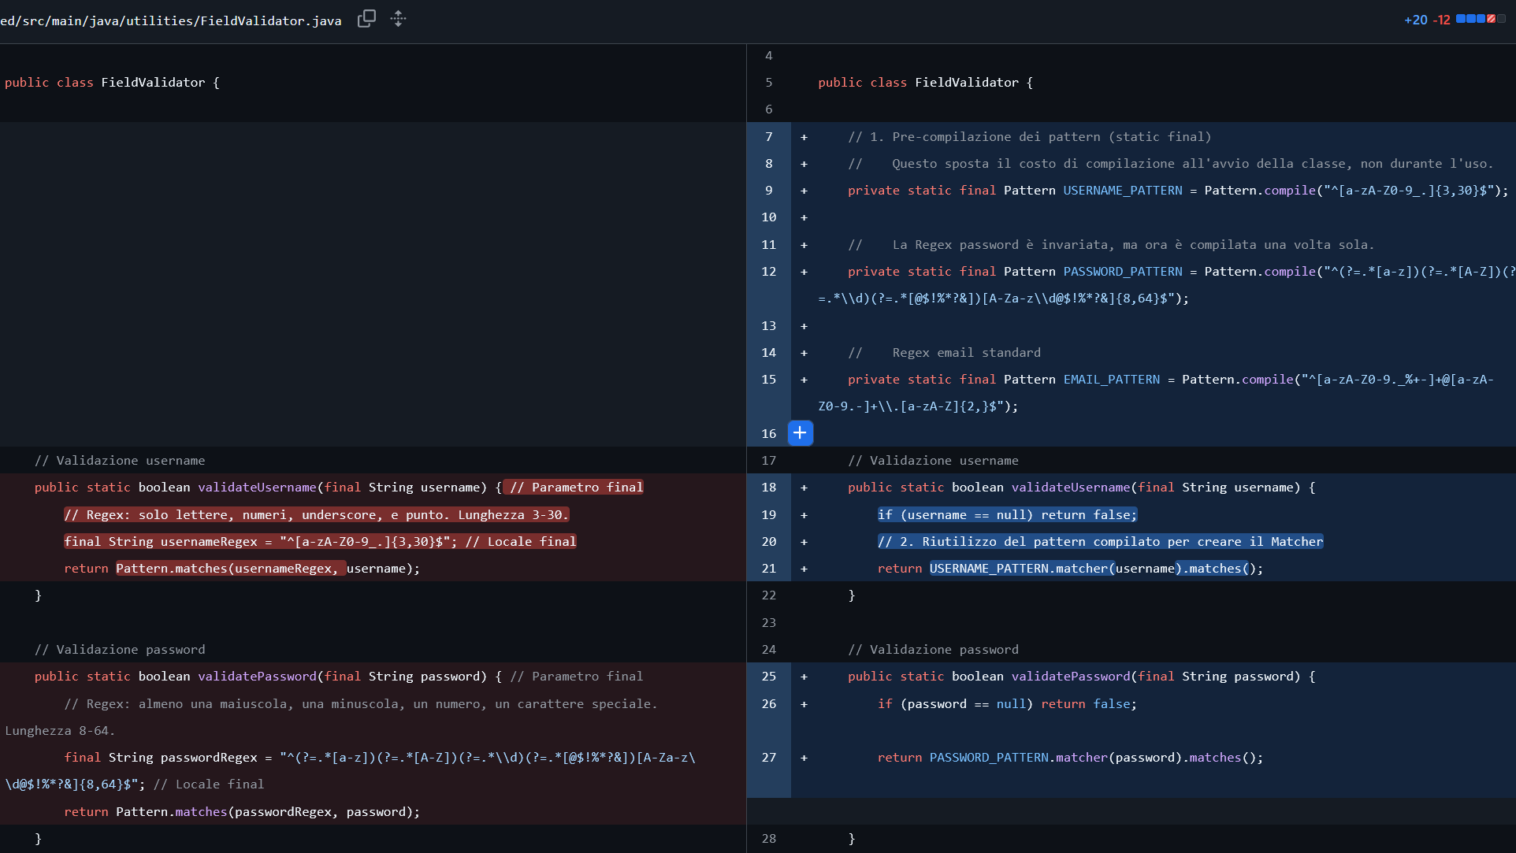
Miglioramento di efficienza nelle validazioni delle password

4.9 Risultati after optimization

4.9.1 Analisi dei Service destinati alla gestione degli utenti (Autenticazione, Profilo e Moderazione)

Benchmark | Metodo | Casistica Specifica | Score Before (ns/op) | Score After (ns/op)
AutenticationService | Login | LoginSuccess | 900,00 | 909,00
AutenticationService | Login | UserNotFound | 2,00 | 2,00
AutenticationService | Login | WrongPassword | 906,00 | 874,00
AutenticationService | Logout | // | 2,00 | 2,00
AutenticationService | Register | // | 625,00 | 489,00
ProfileService | GetUsersMap | // | 9.959,00 | 9.484,55
ProfileService | PasswordUpdate | // | 501,00 | 452,40
ProfileService | ProfileUpdate | // | 584,00 | 488,34
ModerationService | Warn | UserExists | 2,00 | 1,61
ModerationService | Warn | UserNotFound | 2,00 | 1,64

4.9.2 Analisi dei Service destinati all gestione dei Film (Catalogo e Recensioni)

Benchmark | Metodo | Casistica Specifica | Score Before (ns/op) | Score After (ns/op)
CatalogoService | GetFilms | // | 3.235,00 | 3.179,51
CatalogoService | GetFilmsByRecensioni | // | 3.417,00 | 3.020,50
CatalogoService | RicercaFilm | // | 25,00 | 27,49
RecensioniService | AddRecensione | // | 1.448,00 | 1.251,00
RecensioniService | GetAllRecensioniSegnalate | // | 3.564,00 | 3.464,00

4.9.3 Analisi delle Utility e Validazione

Benchmark | Metodo | Casistica Specifica | Score Before (ns/op) | Score After (ns/op)
PasswordUtility | HashPassword | // | 427,00 | 415,00
FieldValidator | validateEmail | EmailInvalid | 1.056,00 | 333,97
FieldValidator | validateEmail | EmailValid | 1.235,00 | 538,51
FieldValidator | validatePassword | PasswordInvalid | 1.856,00 | 302,67
FieldValidator | validatePassword | PasswordValid | 3.401,00 | 1.265,83
FieldValidator | validateUsername | UsernameInvalid | 505,00 | 83,18
FieldValidator | validateUsername | UsernameValid | 745,00 | 330,29

4.11 Interpretazione e sviluppo target:
Tutti i benchmark sono rimasti simili tranne per quelli legati a FieldValidator dove si osserva che la pre-compilazione delle Regex ha avuto un impatto decisivo. Tutte le misurazioni, legate a queste operazioni, mostrano risultati ampiamente migliori indicando che l’ottimizzazione ha ridotto con successo il tempo di esecuzione: la validazione di username ed email si attestano ben sotto 1000 ns, mentre la validazione password, la più complessa, è scesa a 1.265,83 ns. La riduzione media dei tempi del 50% conferma che questo refactor mirato ha ridotto i tempi di esecuzione con successo. Si considera il target pienamente raggiunto.

5. EnergiBridge

5.1 Scopo dell’Analisi
Per completare la valutazione della sostenibilità, che fino a questo punto si è basata su stime client-side (GreenIT) o micro-benchmark isolati (JMH), è stata condotta un'analisi energetica diretta tramite EnergiBridge. Questo strumento permette di misurare l'energia reale consumata dall'intero sistema durante l'esecuzione di scenari d'uso completi, offrendo una visione d'insieme. L’analisi è stata svolta prima e dopo le ottimizzazioni suggerite dai tool precedentti per quantificare il miglioramento in efficienza energetica ottenuto.

5.2 Obiettivi di Successo
L'analisi energetica è stata guidata dai seguenti obiettivi:
- Mappatura dei Consumi: Creare una "baseline" energetica per gli scenari di utilizzo dell'applicazione prima e dopo i miglioramenti introdotti con i refactor guidati da tools precedenti.
- Quantificazione dell’efficientamento: Valutare di quanto il refactoring e le ottimizzazioni apportate abbiano ridotto il consumo energetico legato all’esecuzione delle attività del sistema.

5.3 Procedura Operativa

La procedura operativa è stata la seguente:
- Definizione e selezione degli scenari da misurare.
- Esecuzione EnergiBridge di 5 run per scenario before optimizations.
- Ri-esecuzione EnergiBridge di 5 run per scenario after optimizations dei tools precedenti.
- Calcolo di media e deviazione standard delle 5 run (before e after) e salvataggio risultati.
- Comparazione dei risultati before e after.

5.3.1 Definizione degli scenari
Per rendere le misurazioni con EnergiBridge riproducibili e confrontabili tra before e after, sono stati definiti tre scenari che rappresentano i flussi principali dei tre ruoli del sistema (Gestore del catalogo, Moderatore, Utente). Ogni scenario è composto da una sequenza di intterazioni eseguite nello stesso ordine per ciascuna run.
Scenario Gestionale (Gestore del Catalogo)
Flusso: Homepage → Login → Catalogo → Aggiunta Film → Modifica Film →
Eliminazione Film
Scenario di Moderazione (Moderatore)
Flusso: Homepage → Login → Area Moderazione → Approvazione Recensione → Eliminazione Recensione
Scenario Utente (Utente Registrato)
Flusso: Homepage → Login → Catalogo → Dettaglio Film → Metti Like (interazione con il recensione) → Aggiunta Recensione

5.4 Setup e Configurazione
Le misurazioni sono state eseguite nell'ambiente di riferimento descritto nel Capitolo 1, mantenendo condizioni operative stabili per minimizzare il rumore.

5.5 Disponibilità degli artefatti
Tutte le run e i dati grezzi raccolti (file .csv) sono stati archiviati nel repository Github:
- Before (prima delle ottimizzazioni):
https://github.com/superfra01/Rated-Sustainable/tree/main/Performance/EnergiBridge/before
- After (dopo le ottimizzazioni):
https://github.com/superfra01/Rated-Sustainable/tree/main/Performance/EnergiBridge/after

5.5 Risultati before optimization
Le prime misurazioni hanno stabilito la baseline dei consumi energetici del sistema.

Scenario | Durata (s) | Energia Totale (J) | Potenza Media (W) | Deviazione Std.
Gestionale | 89.96 | 436.78 | 4.86 | 1.59
Moderatore | 59.91 | 302.90 | 5.06 | 1.85
Utente | 119.84 | 518.09 | 4.32 | 1.31
I dati iniziali mostrano un dispendio energetico con una potenza media che oscilla tra i 4.3W e i 5.0W.

5.6 Risultati after optimization
Scenario | Durata (s) | Energia Totale (J) | Potenza Media (W) | Deviazione Std.
Gestionale | 90 | 370.57 | 4.12 | 1.66
Moderatore | 60 | 279.16 | 4.66 | 1.80
Utente | 120 | 488.24 | 4.08 | 1.32

5.7 Confronto dei risultati
Confronto metriche EnergiBridge (Before vs After Optimizations)
Metrica / Scenario | Gestionale | Moderatore | Utente
Durata Test (s) | 90 | 60 | 120
Energia Totale - Before (J) | 436.78 | 302.90 | 518.09
Energia Totale - After (J) | 370.57 | 279.16 | 488.24
Miglioramento (J) | -15.16% | -7.84% | -5.76%
Potenza Media - Before (W) | 4.86 | 5.06 | 4.32
Potenza Media - After (W) | 4.12 | 4.66 | 4.08
Miglioramento (w) | -15.22% | -7.90% | -5,55%
Dev. Std - Before | 1.59 | 1.85 | 1.31
Dev. Std - After | 1.66 | 1.80 | 1.32

5.8 Interpretazione dei Risultati
L'analisi comparativa evidenzia un miglioramento dell'efficienza energetica del sistema. Il sistema ha ridotto l'energia necessaria per completare gli stessi scenari.
I punti chiave emersi sono:
- Riduzione del Consumo Assoluto (J): In tutti e tre gli scenari si registra un calo dell'energia totale consumata. Lo scenario gestionale, che coinvolge operazioni pesanti mostra il miglioramento più marcato con un risparmio del 15.1%.
- Abbattimento della Potenza Media (W): La potenza media assorbita è scesa per tutti gli scenari.

- Stabilità (Deviazione Standard): La deviazione standard è rimasta contenuta (con lievi variazioni), confermando che i risultati sono stabili e che gli scenari di utillizo testati sono stati replicati correttamente nei vari test.

5.9 Verifica degli Obiettivi
Nella seguente analisi è stato mappato il consumo energetico dell’app in base agli scenari ed è stato quantificato l’efficientamento energetico ottenuto dalle precedenti ottimizzazioni, pertanto si considerano raggiunti gli obiettivi fissati nella sezione 5.2 .

6. Jmeter

6.1 Scopo dell’Analisi
Per valutare la solidità del backend sotto stress e determinare i limiti di capacità dell'architettura attuale, è stato eseguito uno Stress Test incrementale utilizzando Apache JMeter. Il test sollecita l'intero stack tecnologico (Web Server, Logica Applicativa, Database), permettendo di osservare come il sistema gestisce la concorrenza e quando le risorse si saturano, simulando il traffico di numerosi utenti.

6.2 Obiettivi e Target di Successo:
L'attività è stata guidata dal seguente obiettivo:
Individuazione del "Breaking Point": Verificare che le ottimizzazioni effettuate nei capitoli precendenti abbiano permesso di aumentare il carico di utenti massimo gestibile dal sistema prima del “breaking point” rispetto a prima del refactoring. Soddisfando al contempo le metriche di qualità d’utilizzo scelte di seguito:
- Stabilità sotto carico: Garantire che il sistema mantenga un Error Rate inferiore al 5%.
- Responsività (APDEX): Garantire un indice APDEX nell'intorno di 0.70.

6.3 Procedura operativa

La procedura operativa è stata la seguente:
- Definizione dello scenario di test
- Esecuzioni di JMeter aumentando progressivamente il numero di utenti fino al idividuazione del “Breaking Point” (before optimizations) e salvataggio dei risultati
- Ri-esecuzione di JMeter aumentando progressivamente il numero di utenti al idividuazione del “Breaking Point” (after optimizations)
- Confronto e analisi tra i risultati

6.3.1 Scenario di Test
Il piano di test simula un flusso utente completo all'interno della piattaforma Rated, progettato per sollecitare sia la lettura che la scrittura sul database.
Il Virtual User esegue sequenzialmente:
- Homepage: Accesso alla landing page.
- Login: Autenticazione utente.
- Catalogo: Navigazione e visualizzazione della lista dei contenuti.
- Dettaglio Film: Apertura della scheda di un contenuto specifico.
- Recensione: Invio di una recensione (operazione di scrittura).
- Logout: Disconnessione.

6.4 Setup e Configurazione
I test sono stati eseguiti in ambiente locale incrementando progressivamente il numero di thread (utenti virtuali). I risultati sono stati analizzati tramite le Dashboard HTML generate dai file di log .jtl presenti nelle cartelle rispettive
6.5 Disponibilità degli artefatti
I report completi sono disponibili nel repository GitHub:
- Before (prima delle ottimizzazioni):
https://github.com/superfra01/Rated-Sustainable/tree/main/Performance/JMeter/before
- After (dopo le ottimizzazioni):
https://github.com/superfra01/Rated-Sustainable/tree/main/Performance/JMeter/after

6.5 Metriche raccolte e interpretazione
Per l'analisi sono state monitorate le seguenti metriche:
- APDEX (Application Performance Index): Indice di soddisfazione dell'utente (0-1).
- Error % Fail: Percentuale di richieste fallite sul totale.
- Throughput: Transazioni al secondo gestite dal server.
- Response Time: Tempo medio di risposta del server.

6.6 Risultati iniziali (Before): Collasso a 160 Utenti
150 utenti:
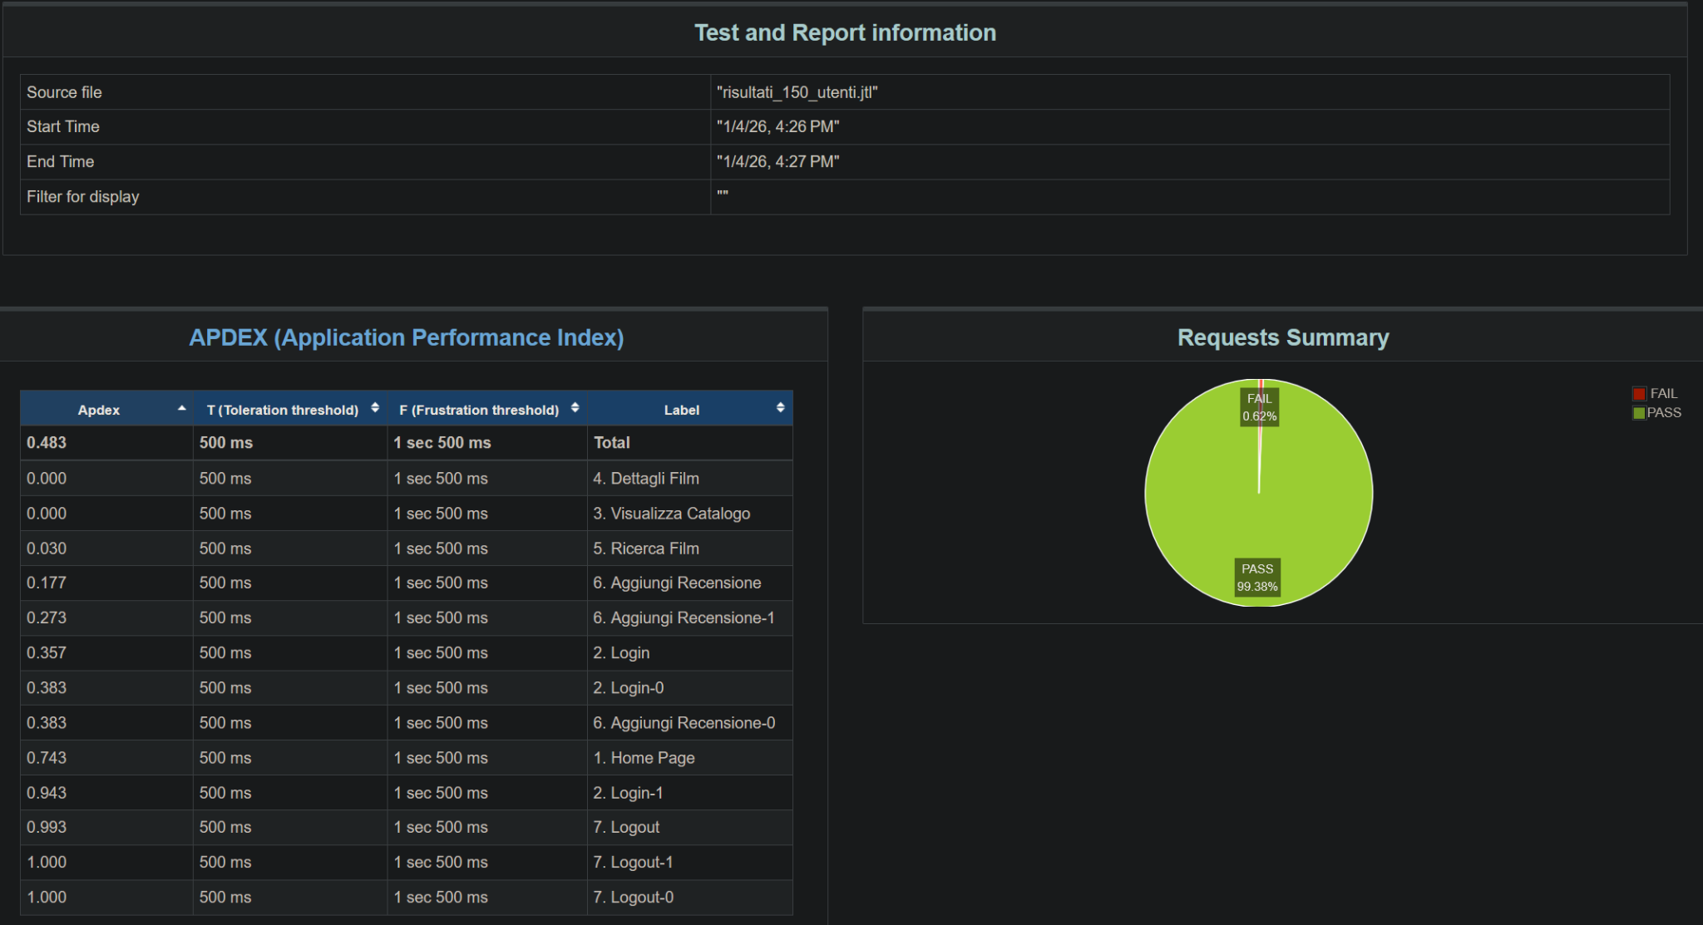
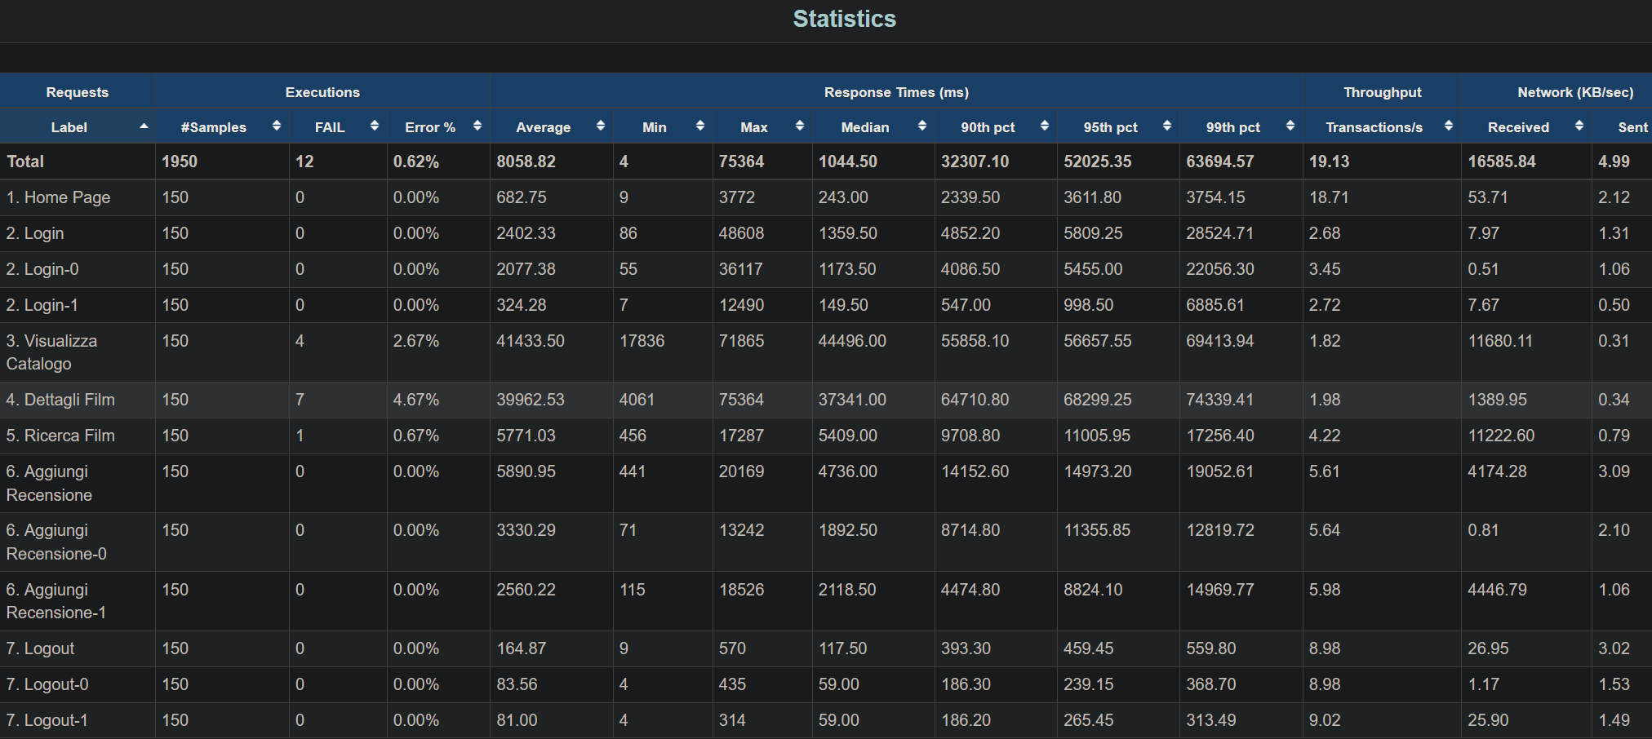
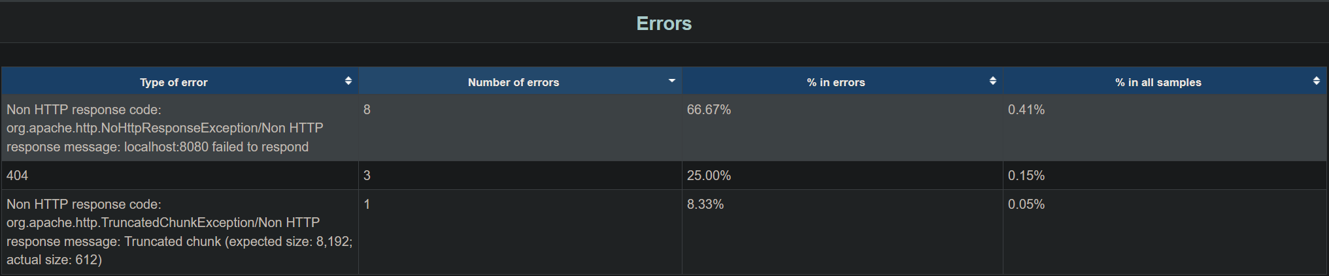
160 utenti:
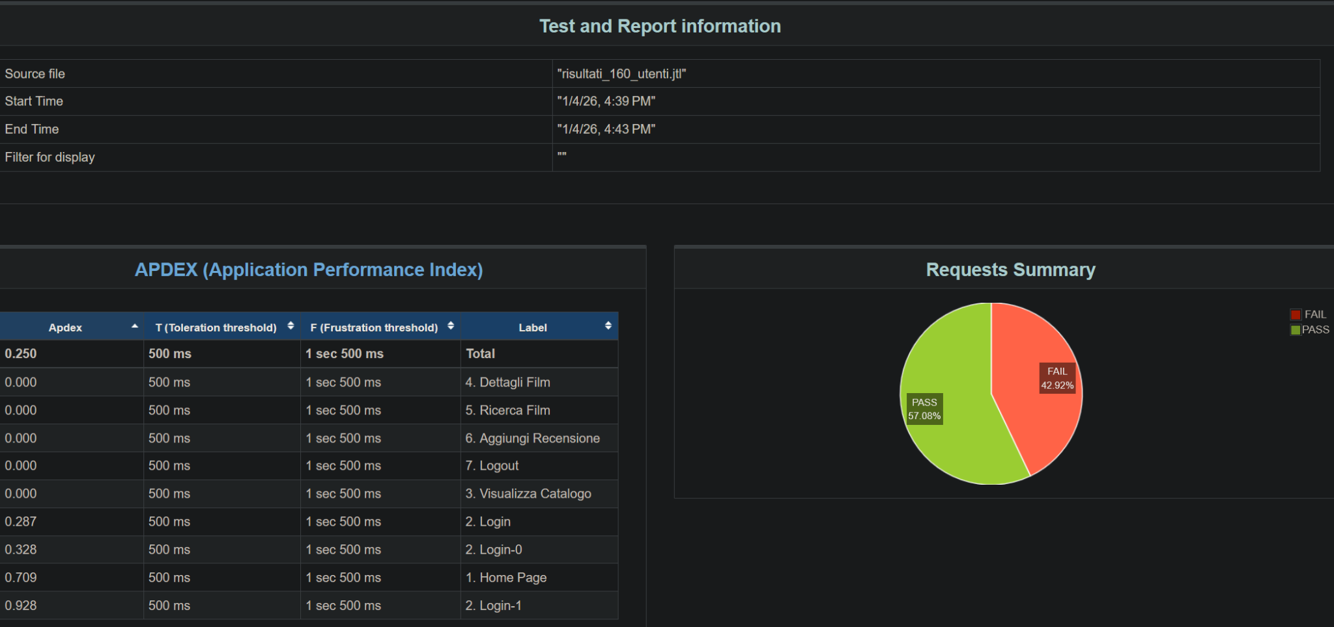
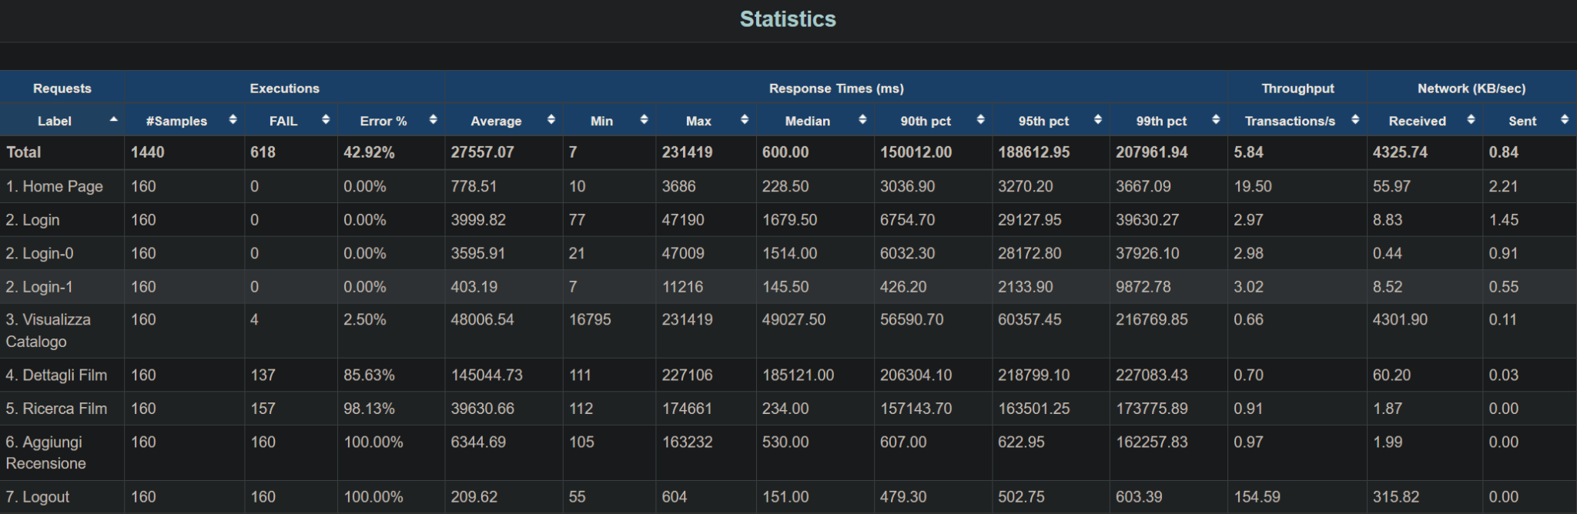
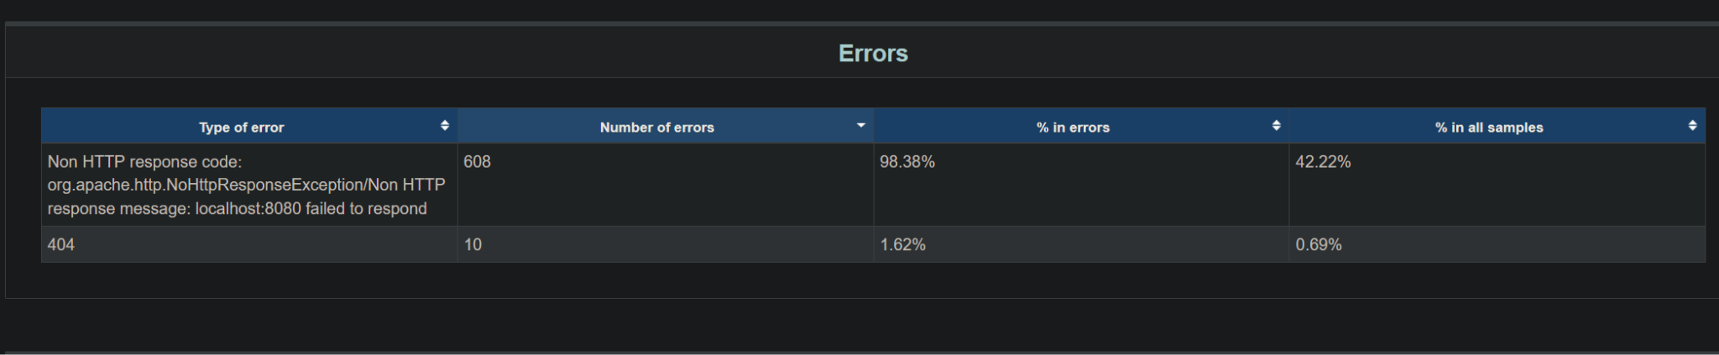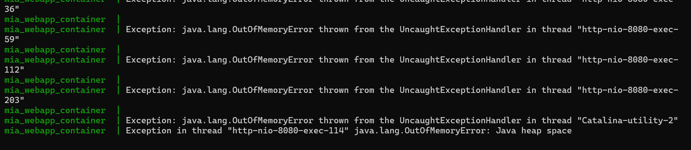
La seguente tabella riassume il drastico peggioramento delle metriche osservato nelle dashboard:
Metrica | 150 Utenti (Stress Alto) | 160 Utenti (Breaking Point)
APDEX | 0.483 | 0.250
Error Rate | 0.62% | 42.92%
Throughput | ~19.13 req/sec | ~5.0 req/sec
Tempo Medio | 8058 ms | 27557 ms

Analisi:
Come visibile nel report dettagliato, a 150 utenti il sistema raggiunge il “breaking point” in quanto non garantisce un servizio soddisfacente(0.483 APDEX) mentre a 160 utenti il sistema non riesce più neanche a gestire gli utenti.
- Requests Summary: Solo il 57.08% delle richieste va a buon fine (OK), mentre il 42.92% fallisce (KO).
- Tipologia di Errori: La maggior parte degli errori registrati sono 500 Internal Server Error e timeout di connessione, causati principalmente dalla mancanza di ulteriore memoria “OutOfMemoryError”, questo causa l’esaurimento del Pool di Connessioni al Database impedendo ai nuovi thread di ottenere una connessione valida ed eseguendo il timeout, ed inoltre questo impedisce l'istanziazione di nuove risorse impedendo al server di gestire nuove richieste.
L'analisi incrementale ha evidenziato un comportamento stabile fino ai 150 utenti, seguito da un crollo improvviso delle prestazioni al raggiungimento dei 160 utenti concorrenti. Il sistema mostra quindi un "collo di bottiglia" netto, passando da una situazione gestibile a una condizione di non usabilità del sistema con un incremento di carico minimo (+10 utenti).

6.8 Confronto Prestazionale (Before vs After)
I test sono stati ri-eseguiti seguendo la stessa logica incrementale della fase iniziale, ma con risultati nettamente differenti. Il sistema ha superato senza errori le soglie che precedentemente causavano il collasso (160 utenti), dimostrando una stabilità immediata. Il carico è stato quindi aumentato progressivamente fino a 2000 utenti. A questo livello, l'infrastruttura di test è andata in crash, tuttavia le performance sono peggiorate al punto di inutilizzabilità (breaking point) con 500 utenti che ha rappresentato il limite massimo per performance accettabili.
Test report dei risultati con 500 utenti:
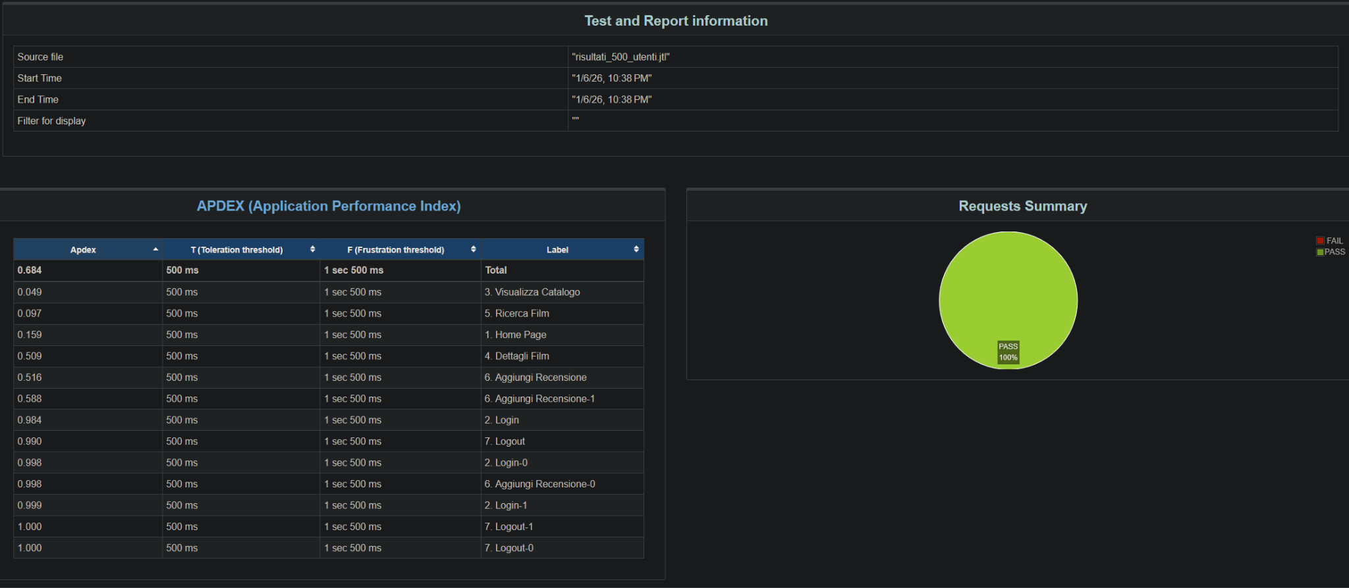
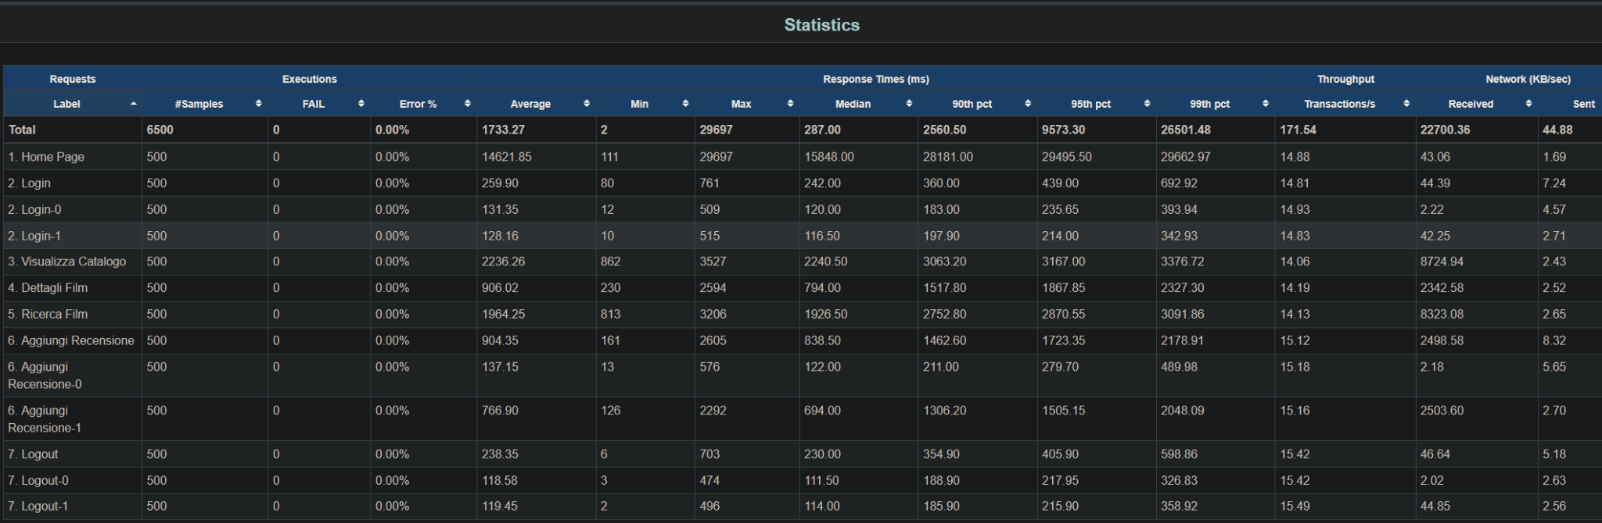
La seguente tabella riassume le differenze prestazionali tra la versione originale del software (che rimaneva utilizzabile fino a circa 150 utenti) e la versione ottimizzata (utilizzabile fino a 500 utenti). Nota: Si indica l’usabilità sulla base dell’APDEX.

Metrica | Before Fix (150 Utenti) | After Fix (500 Utenti) | Note e Variazioni
Utenti Concorrenti Max | 150 | 500 | +300% (3x) Carico gestito (Nessun crash fino a 2000 utenti, ma rallentamento significativo al di sopra di 500)
APDEX | 0.483 | 0.684 | Miglioramento percepito per l’utente
Error Rate (%) | 0.62% | 0.00% | Il sistema è stabile anche sotto stress elevato.
Tempo Medio | ~1.000 ms | ~1700ms | Aumento atteso: il sistema accoda le richieste invece di rifiutarle.
Throughput | ~19.13 req/sec | ~ 171,54 req/sec | Aumento notevole

6.9 Interpretazione e sviluppo dei target
Lo stress test ha evidenziato un miglioramento radicale delle capacità del sistema. Il sistema è passato da avere un “breaking point” a 150 utenti ad avere dopo le ottimizzazioni un “breaking point” a 500 utenti , inolre le metriche sono migliorate mosrando un APDEX maggiore e un Error Rate più basso. Si considerano gli obbietivi raggiunti.

7. FOSSA

7.1 Scopo dell’Analisi
Per garantire la sostenibilità legale del progetto, è stata eseguita una Software Composition Analysis (SCA) completa tramite la piattaforma FOSSA.
L'integrazione di librerie open-source è fondamentale nello sviluppo moderno, ma introduce complessità legate alla proprietà intellettuale: ogni componente esterno porta con sé una licenza che deve essere compatibile con le modalità di distribuzione del software finale.

7.2 Obiettivi e Target di Successo
L'analisi è stata condotta con il seguente obiettivo strategico:
- Riduzione del Rischio di Compliance: Assicurare che nessun componente effettivamente distribuito all'utente finale violi il copyright.

7.3 Procedura Operativa
La procedura operativa è stata la seguente:
- Esecuzione di FOSSA sul progetto
- Interpretazione dei risultati e valutazioni tecniche
- Applicazione di aventuali refactor necessari per una distribuzione legale dell’applicaivo .

7.4 Risultati dell'Analisi:
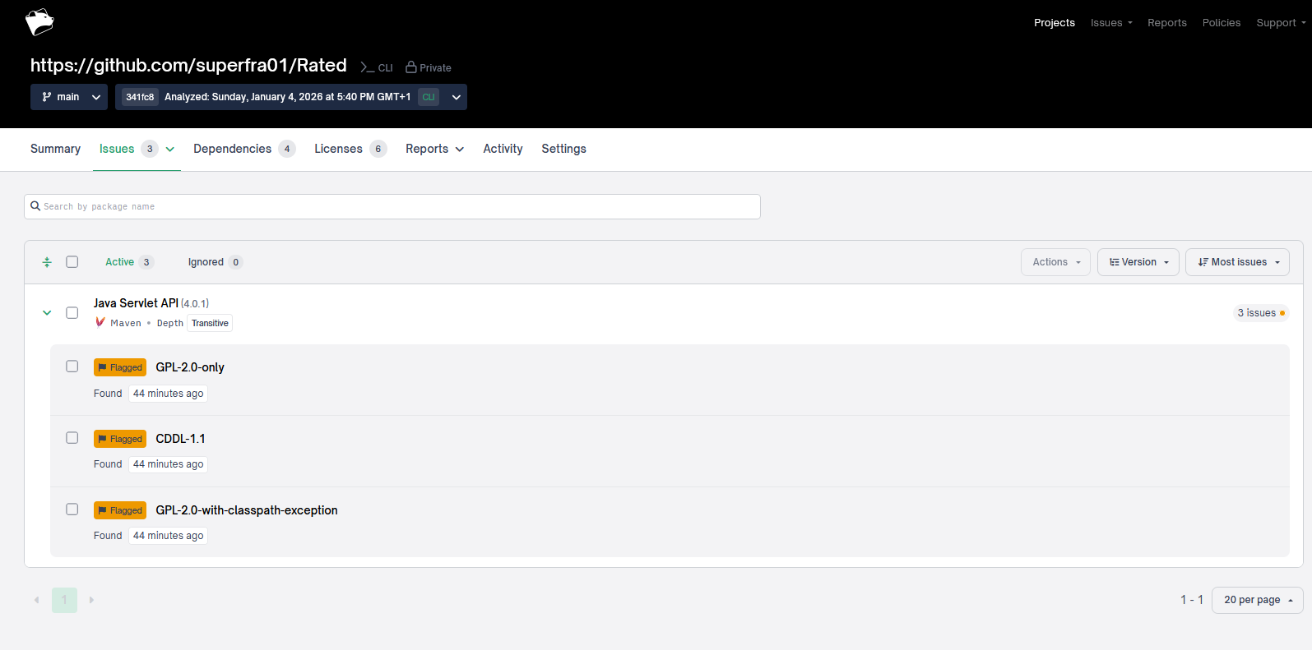
Issues rilevati dall’analisi di FOSSA

La scansione automatica del progetto ha evidenziato 3 segnalazioni di non conformità, tutte concentrate su un unico componente critico ”javax.servlet-api:4.0.1”.
Dettaglio della dipendenza segnalata:
- Libreria: javax.servlet:javax.servlet-api:4.0.1 (Java Servlet API).
- Tipologia di Issue: Licensing / Compliance (Violazione della policy di distribuzione).
Analisi
FOSSA ha marcato la dipendenza come problematica a causa della presenza simultanea di licenze considerate "a rischio" per la distribuzione commerciale o chiusa:
- GPL-2.0-only (GNU General Public License v2): È una licenza "forte" (strong copyleft). Se il software viene distribuito con componenti GPL, l'intera applicazione potrebbe dover essere rilasciata sotto la stessa licenza, obbligando alla condivisione del codice sorgente.
- CDDL-1.1 (Common Development and Distribution License): Una licenza "weak copyleft" spesso utilizzata nell'ecosistema Java. Sebbene meno restrittiva della GPL, presenta incompatibilità formali con altre licenze e impone specifici obblighi di documentazione.
- GPL-2.0-with-classpath-exception: Una variante della GPL pensata per le librerie Java, che solitamente permette il linking senza estendere il copyleft. Tuttavia, la presenza della dicitura base "GPL" attiva spesso i flag di sicurezza nei tool di audit automatici come FOSSA.

7.5 Valutazione Tecnica e Strategia di Risoluzione
Di fronte a queste segnalazioni, l'approccio non è stato quello di rimuovere ciecamente la libreria (che è essenziale per il funzionamento di una webapp Java), ma di analizzare il contesto di distribuzione per capire se il rischio fosse reale o apparente.
È stata effettuata una verifica tecnica sul pom.xml per determinare come questa libreria venga pacchettizzata nella build del file WAR.
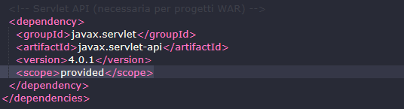
Il fatto che in Maven sia scope = provided nelle dipendenze del pom.xml implica che la libreria non viene distribuita in quanto non viene impacchettata nel file WAR. Di conseguenza il problema legale non sussiste perché non stiamo ridistribuendo il codice.
Poiché la libreria in questione non viene distribuita con il software "Rated", le clausole restrittive delle licenze GPL/CDDL non si applicano al nostro artefatto. Non è stato quindi necessario applicare fix al codice e inolre non si presentano rischi di compliance per il progetto.

7.6 Interpretazione e verifica dei target
L'analisi di composizione software ha confermato la sostenibilità legale del progetto. Sebbene siano state rilevate 3 segnalazioni relative a licenze Copyleft (GPL/CDDL), l'analisi tecnica ha dimostrato che queste dipendenze hanno scope provided e non vengono distribuite. La gestione delle eccezioni documentata su FOSSA garantisce la piena compliance con le policy aziendali, azzerando il rischio legale senza necessitare di modifiche al codice. Si considera l’obiettivo raggiunto.

8. Community Smell Con GUIDO

8.1 Scopo dell’Analisi
La sostenibilità del software non è confinata esclusivamente all'efficienza del codice, ma abbraccia anche la Sostenibilità Sociale. In questo contesto, è stato utilizzato il tool GUIDO per analizzare le dinamiche di collaborazione all'interno del team di sviluppo.
L'obiettivo è individuare la presenza di Community Smells: pattern organizzativi e comunicativi sub-ottimali che emergono analizzando la storia del repository . Questi smell sociali, se trascurati, portano spesso a un aumento del debito tecnico, a una maggiore difettosità del software e ad un alto turnover del personale.

8.2 Obiettivi
L’obbietivo della seguene analisi è il seguente:
- Health Check Organizzativo: Valutare la struttura di comunicazione nella repository del progetto originale di IS (https://github.com/superfra01/Rated).

8.3 Procedura Operativa
La procedura operativa è stata la seguente:
- Esecuzione di GUIDO sul progetto.
- Interpretazione e valutazione.

8.4 Risultati:
GUIDO analizza il grafo delle interazioni sociali estrapolato dai log di Git per rilevare specifiche anomalie strutturali. L'analisi socio-tecnica, eseguita sulla repository originale del progetto, ha restituito l'esito migliore possibile: 0 Community Smells. Questo conferma che le dinamiche di comunicazione del team sono sane e non presentano pattern malevoli che potrebbero inficiare la manutenibilità futura.
La struttura snella del team ha favorito la condivisione della conoscenza, mantenendo la sostenibilità sociale del progetto.

9. Limitazioni e sviluppi futuri

9.1 Limitazioni dell’analisi svolta
Nonostante i risultati mostrino un miglioramento misurabile e coerente tra tool diversi, l’attività presenta alcune limitazioni che è importante esplicitare per interpretare correttamente i dati raccolti.
Ambiente di test locale e non “production-like”
Le misurazioni sono state effettuate su macchina singola in ambiente localhost, con configurazioni e vincoli tipici dello sviluppo (es. assenza di HTTPS e, di conseguenza, limitazioni su HTTP/2). Questo può alterare sia le metriche di rete (GreenIT) sia il comportamento sotto carico (JMeter), perché mancano componenti reali come reverse proxy, bilanciatori, CDN, caching distribuito e storage esterno.
Dati e workload non rappresentativi di tutti i casi reali
Gli scenari e i dataset (utenti, recensioni, film, locandine) sono necessariamente finiti e controllati: in produzione la distribuzione dei dati (pagine con “outlier”, titoli con molte recensioni, immagini più pesanti, utenti simultanei con pattern irregolari) può produrre colli di bottiglia differenti.
GreenIT come stima “client-side” e sensibile al contesto
GreenIT-Analysis fornisce indicatori utili ma stimati, e dipendenti da condizioni del browser, cache, rete e risorse effettivamente caricate. È molto efficace per confronti before/after nello stesso contesto, ma non equivale a una misura fisica dell’energia consumata dal dispositivo dell’utente.

9.2 Sviluppi futuri
Sulla base delle evidenze emerse, rendere la misurazione più “realistica” e continuativa è un punto importante. Alla luce di questo, possibili sviluppi futuri sono:
- Replicare i test in un ambiente simile alla produzione (HTTPS abilitato, HTTP/2 o HTTP/3 ove possibile, reverse proxy), per rendere confrontabili le metriche di rete e caching in condizioni realistiche.
- Introdurre una pipeline di regressione: esecuzione automatica di SonarQube/Creedengo, benchmark JMH (soglie) e stress test JMeter su build periodiche, così da impedire “ricadute” prestazionali nel tempo.

10. Riflessioni sul sustainable development

10.1 What did you learn about sustainable software engineering?
Abbiamo capito che la sostenibilità non si misura con una singola metrica, ma bensì con un insieme di metriche molto variegato e spesso tangenziale alla qualità del codice stesso (impatto ambientale lato web, efficienza del codice, consumo energetico reale, resilienza sotto carico, sostenibilità sociale e legale).
L’ uso di diversi tool ci ha permesso di acquisire una notevole esperienza pratica. Imparando come, almeno nel contesto del nostro progetto, le migliorie sull’impatto ecologico derivino da tante piccole ottimizzazioni specifiche piuttosto che da grandi stravolgimenti o ristrutturazioni del codice.

10.2 What trade-offs did you face?
Ci siamo resi conto della necessità del compromesso tra efficienza del database e manutenibilità futura. La sostituzione di query generiche (SELECT *) con proiezioni esplicite riduce I/O, memoria e dati trasferiti, ma richiede maggiore attenzione quando lo schema evolve, aumentando il costo di manutenzione nel tempo.
Un’ulteriore scelta è stata tra micro-ottimizzazioni e semplicità del codice: interventi come la pre-compilazione delle regex o la finalizzazione delle variabili migliorano l’efficienza e riducono sprechi ripetuti, ma richiedono un lavoro di ottimizzazione molto granulare e specifico, cosa che può risultare complessa su progetti con una grossa mole di codice.
In linea generale, i trade-off emersi sono quasi sempre riconducibili a un bilanciamento tra performance ed efficienza energetica, oppure tra ottimizzazione delle performance e manutenibilità/complessità del sistema.

10.3 How does this project connect to long-term software quality?
Questo progetto collega sostenibilità e qualità di lungo periodo perché ha ridotto debito tecnico e hotspot (code smells, query inefficienti, regex costose) e aumentato robustezza/compliance, rendendo il sistema più manutenibile e meno soggetto a regressioni nel tempo.
10.4 How does this project connect to SE4AI
In prospettiva al corso SE4AI, il progetto può evolvere introducendo funzionalità AI:
• Chatbot consigliatore di film: un assistente con cui l’utente può parlare per chiedere suggerimenti, spiegazioni e raccomandazioni su film già presenti nel catalogo.
• Sistema di moderazione automatico: è possibile integrare all’interno del sistema un componente AI dedicato alla moderazione automatica delle recensioni postate dagli utenti.

